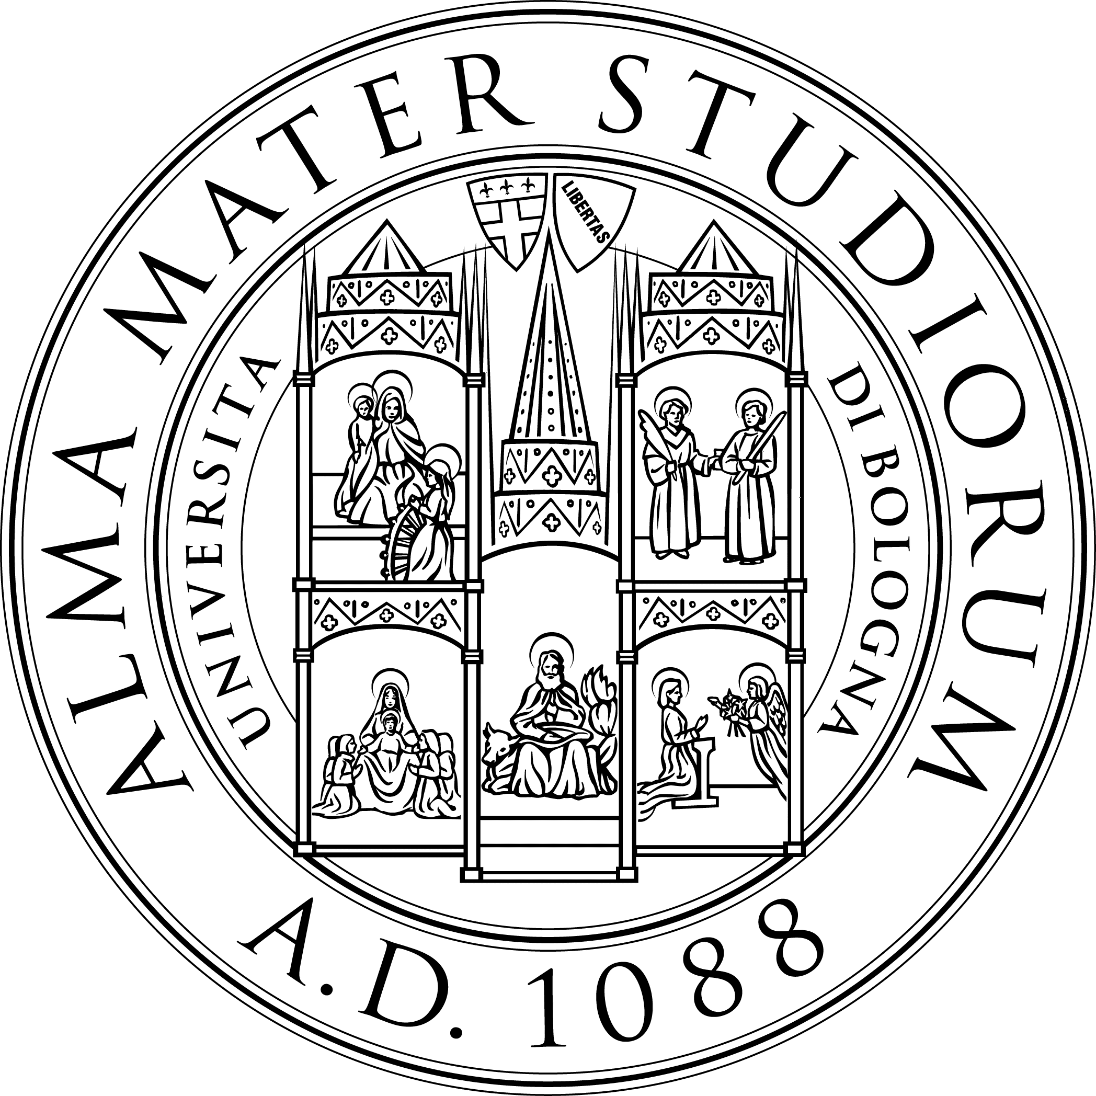

DIPARTIMENTO DI POLITICA, ISTITUZIONI, STORIA

SEMINARIO

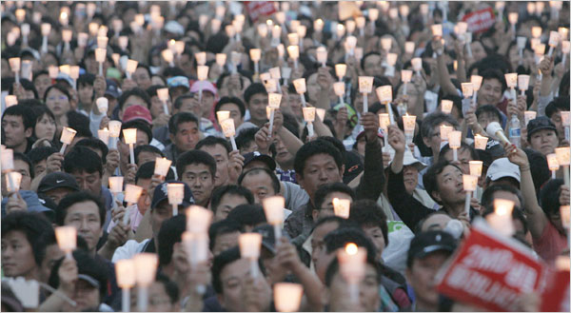
" Democracy and Civil Society in Korea: A Reappraisal "
PROF. SUNHYUK KIM
Korea University

Introduce: Dott. Antonio Fiori
Martedì 20 ottobre 2009
Ore 17.00
Aula Dipartimento "Carlo Arturo Jemolo"
Palazzo Hercolani
Dipartimento di Politica, Istituzioni, Storia
Strada Maggiore, 45 - Bologna

www.dpis.unibo.it

